第2课时 连通器及液体压强的应用

1．常识性了解连通器的原理。
2．知道连通器的应用，能举出日常生活中应用连通器的例子。
3．知道船闸是连通器的应用之一，知道船只通过船闸的简单过程。

教学重点：连通器的特点和应用。
教学难点：连通器的特点和应用。

连通器装置、用橡皮管连接的U形管、漏斗、茶壶、多媒体课件等。
一、新课引入
1．复习提问：
(1)简述液体内部压强的特点；
(2)写出计算液体压强的公式；
(3)课堂练习：
题目：(多媒体展示)如图所示的容器，甲、乙两管横截面积相等，等于1平方厘米，内装水，水面到容器底部的距离为20厘米，问：A、B两处受到的压强各是多大？
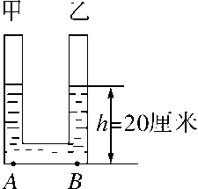
此题要求学生在下面做，另让两位同学在黑板上做，做后进行评讲。
二、新课教学
1．看图：多媒体展示图片，观察它们的共同特点(下部都是连通的)，像这三幅图，上端开口，底部互相连通的容器在物理学上叫作连通器(教师板书)。
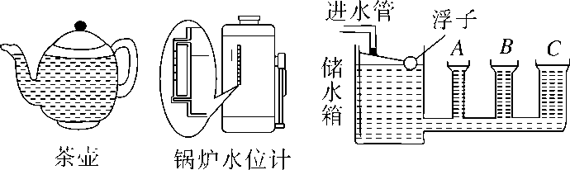
2．演示连通器(如下图所示)，在连通器内装入红水，平放在讲桌上，在水不流动时，几个容器中的水面有什么关系？教师可用尺子平放在几个容器的水面处，启发学生回答出上面观察到的现象。
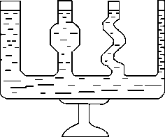
用黑板擦把连通器的底座垫成斜的(即连通器斜放置在讲桌上)，再观察几个容器中的水面是否相平(仍用尺子比一比)，让学生回答，水面仍然相平。
3．小结实验结果：由以上实验可知：连通器里的水不流动时，各容器中的水面总保持相平。
4．演示教材中P72图8－19，将图中右边的玻璃管上提和下放，观察其现象跟上面得出的结论是否相同。验证上面所得结论，加深学生对连通器这一特点的认识。
5．讲述：如图所示，设液片AB的面积为S，左、右两管内水深分别为h_{左}和h_{右}，由于水不流动，即液片AB左、右两面所受二力平衡，这两个力同时作用于液片AB上，则左、右两管中的水对液片AB的压强相等；因为两管中同是水(即液体密度相同)，只有两管水深相等，压强才能相等。即h_{左}＝h_{右}，所以左、右两管水面总保持相平。
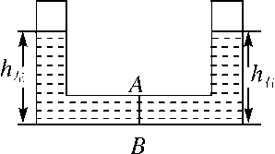
有兴趣的同学，课后可应用公式p＝ρhg，证明h_{左}＝h_{右}。
6．列举例子，说明连通器在生活和生产中的应用。
我们知道了连通器的这一特点及其具有这一特点的道理后，了解一些它的应用是很有必要的。请同学们举手发言，列举出自己所见到的连通器的例子。然后请同学们课后多观察，了解一下你家中哪些地方、哪些部件上应用了连通器。
7．讲述船闸
(1)首先讲述船闸就是一个巨大的连通器，船只要在修筑了大坝的江河中航行，必须修建船闸。
(2)然后介绍我国三峡工程中的船闸。
(3)多媒体展示船闸活动，讲述船闸的简单结构和船只从上游经船闸航行到下游的过程(讲述时，请同学看清“闸门”和“阀门”的位置和它们的开闭情况，明确船闸就是一个巨大的连通器)。
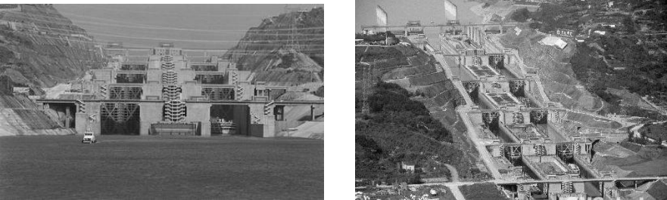
第2课时 连通器及液体压强的应用
1．定义：上端开口、底部互相连通的容器
2．特点：连通器里的水不流动时，各容器中的水面高度总是相同的
3．应用：船闸
1．本课属液体压强的应用，要多举些例子进行说明，特别是日常生活中常见的，如洗衣机的排水管、卫生间的排污管等。在知识上不宜作过高要求，只要常识性了解就行了。
2．根据大纲要求制订出本课教学目的，因此不能要求过高。只能控制在一种液体不流动的条件下，而不能引入两种或两种以上的液体。对于为什么连通器内装入一种液体不流动时液面总保持相平的理论推导，只作一般讲解，不宜作为本课重点，只要求学有余力的学生课后去探究，不能要求全体学生都去推导证明。
3．为了巩固本课所学知识，可布置学生课后说一说船从下游经船闸到上游的简要过程，只要说清楚“阀门”“闸门”的开、闭顺序就可以了，不必要求用书面的形式写出来。
4．除了布置的作业以外，可让学生回家观察洗衣机的排水管口为什么比洗衣缸口低？卫生间的排污管为什么都做成U字形？这样做有什么好处？培养学生联系实际学习物理的能力，又培养学生的观察能力，提高学生学习物理的兴趣。

